**МИНИСТЕРСТВО НАУКИ И ВЫСШЕГО ОБРАЗОВАНИЯ**

**РОССИЙСКОЙ ФЕДЕРАЦИИ**

**Федеральное государственное бюджетное образовательное учреждение**

**высшего образования**

**«Казанский государственный энергетический»**

**Отчет по практической работе №1**

*ОТНОШЕНИЯ И ИХ СВОЙСТВА. ФУНКЦИОНАЛЬНОСТЬ ОТНОШЕНИЙ. КОМПОЗИЦИЯ ОТНОШЕНИЙ И ФУНКЦИЙ*

Выполнил:

студент группы ПИ-1-22

Соловьёв Л.А.

Проверил:

Абдулмянов Т.Р.

Казань 2024

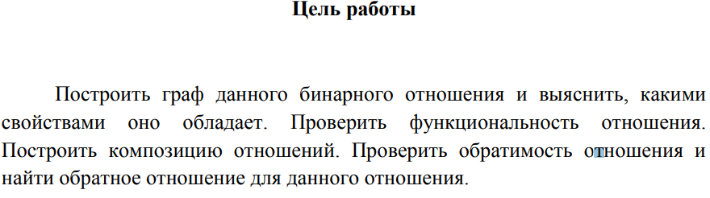

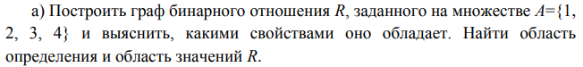



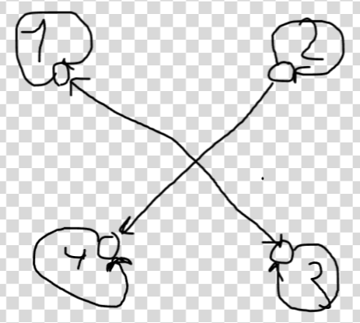

Отношение ***является рефлексивным***, т.к. существуют векторы, исходящие и входящие в одни и те же вершины.  
Отношение ***не является симметричным***, т.к. существует пара (2, 4), но отсутствует пара (4, 2).  
Отношение ***не является транзитивным***(если отсутствуют тройки между элементами, то это антитранзитивность?).  
Отношение ***не является отношением эквивалентности***, т.к. оно не является симметричным и не является транзитивным.

Областью определения отношения является множество всех первых координат элементов, т.е. ***Dot(R) = {1, 2, 3, 4}***

Областью значений отношения R является множество всех вторых координат элементов, т.е. ***Im(R) = {1, 2, 3, 4}***

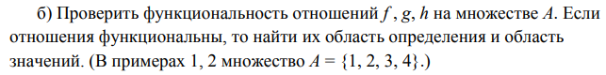





Проверим функциональность отношения f: Согласно определению функциональности отношения каждый прообраз не может иметь более одного образа. Однако в двух элементах (3, 2) и (3, 1) отношения f прообраз 3 имеет два образа: 2 и 1. Следовательно, ***отношение f не является функциональным***

Проверим функциональность отношения g: Каждый прообраз имеет только один образ, следовательно, ***отношение g является функциональным***. Dot(g) = {1, 2, 3, 4}. Im(g) = {1, 2}.

Проверим функциональность отношения h: Отношение h задано неявно. Поэтому сначала найдем явное выражение для данного отношения.   
x + y = xy -> y – xy = -x -> y(1 - x) = -x -> y = -x/(1-x);  
Это выражение показывает, что для каждого значение аргумента x в области определения, возможно только одно значение y. Следовательно, данное отношение является функциональным на множестве (-беск, 1)U(1, +беск). Dot(h) = Im(h) = (-беск, 1)U(1, +беск);

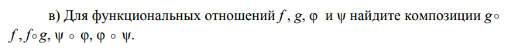

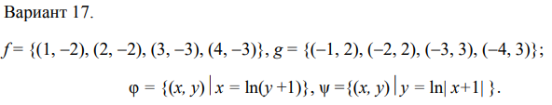

gf = {(-1, -2), (2, -2), (-3, -3), (-4, -3)}, fg = {(1, 2), (2, 2), (3, 3), (4, 3)}

Найдём явное выражение отношения φ:

x = ln(y+1)

logeex = loge(y + 1)

ex = y + 1

y = ex – 1

φψ = φ(ψ(x)) = eln|x + 1| -1

ψφ = ψ(φ(x)) = ln|ex|

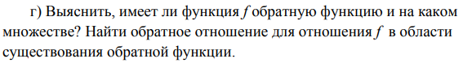



Явный вид отношения f: y = √(x - 1) при x ∈ [1, +беск). Для каждого аргумента из области определения существует единственное значение y. Следовательно, данное отношение функциональное.

x = √(y - 1)   
x2 = y – 1   
y = x2 + 1  
Обратное отношение: y = x2 + 1. Обратная функция функциональна. Область определения – R, область значений – [1, +беск).